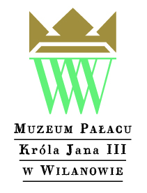
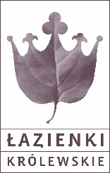
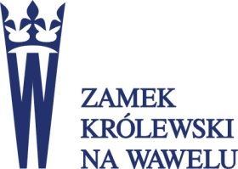
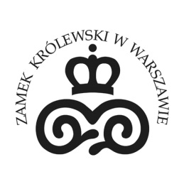

Informacja prasowa 29.10.2015
„Darmowy listopad” w czterech Muzeach Rezydencjach Królewskich
Już po raz czwarty rezydencje królewskie: Zamek Królewski na Wawelu, Zamek Królewski w Warszawie, Muzeum Pałacu Króla Jana III w Wilanowie i Muzeum Łazienki Królewskie zapraszają do udziału w akcji „Darmowy listopad”. Dzięki programowi dzieci i młodzież będą mogły skorzystać z kilkuset lekcji muzealnych, a wszyscy chętni zwiedzą najcenniejsze polskie zabytki.
W poprzednich trzech latach listopadowa akcja obejmowała darmowy wstęp do muzeów i 800 bezpłatnych lekcji muzealnych dla przedszkoli i szkół. Skorzystało z niej prawie milion osób, w tym 60 tysięcy dzieci i młodzieży, uczestniczących w darmowych zajęciach edukacyjnych.
W tym roku również, przez cały listopad, cztery muzea będą otwarte za darmo dla zwiedzających. Każda z rezydencji przygotowała z tej okazji specjalny program edukacyjno-kulturalny, skierowany do wszystkich bez względu na wiek i zainteresowania. Przybliży on zwiedzającym historię i dziedzictwo kulturowe najważniejszych polskich zabytków. Z kolei dzieci i młodzież, dzięki lekcjom muzealnym, poznają cenne kolekcje.
Zamek Królewski na Wawelu, gdzie każde miejsce, to spotkanie z wielką sztuką i dziejami narodu, zaprasza w listopadzie do bezpłatnego zwiedzania swoich wystaw, przypominających o czasach chwały Królestwa Polskiego i potęgi Rzeczypospolitej.
Obejrzeć będzie można: Reprezentacyjne Komnaty Królewskie, Skarbiec Koronny i Zbrojownię, Wawel Zaginiony, PRAEMIANDO INCITAT Order Św. Stanisława oraz Leonardo da Vinci "Dama z gronostajem”.
Muzeum przygotowało również 90 bezpłatnych lekcji muzealnych dla dzieci i młodzieży poświęconych historii Zamku Królewskiego i Wzgórza Wawelskiego, dynastii Jagiellonów, królewskiej kolekcji dzieł sztuki oraz mecenatowi artystycznemu kolejnych władców. Zajęcia przybliżą także epokę renesansu i baroku.
Zamek Królewski w Warszawie, symbol polskiej państwowości, w którym dziś eksponowane są znakomite kolekcje sztuki, zachęca do bezpłatnego oglądania swoich wystaw poświęconych bezcennym zbiorom malarstwa, rzeźby i sztuki zdobniczej. Wystawa „Napoleon i sztuka” (Galeria Wystaw Czasowych II p.) jest również bezpłatna.
Zwiedzający będą mogli zobaczyć także bogato urządzone wnętrza, które przeniosą ich do czasów króla Stanisława Augusta. Jego apartament wiernie oddaje atmosferę epoki stanisławowskiej. Gości Zamku Królewskiego niewątpliwie zachwyci też Sala Balowa, Rycerska, Tronowa oraz Canaletta, gdzie można podziwiać malarstwo najwyższej klasy.
Muzeum oferuje ponadto 200 bezpłatnych lekcji muzealnych dla uczniów, nawiązujących do osoby króla Stanisława Augusta, jego kolekcji malarstwa, rzeźby oraz woluminów, a także dziejów Zamku Królewskiego w Warszawie.
W Muzeum Pałacu Króla Jana III w Wilanowie na dzieci i młodzież czekają bezpłatne lekcje muzealne, natomiast dorośli będą mogli skorzystać ze spacerów tematycznych, podczas których poznają dawną rezydencję królewską z jej znakomitą kolekcją malarstwa i innymi dziełami sztuki.
Głównymi bohaterami muzealnej opowieści będą najbardziej znani twórcy rezydencji - król Jan III Sobieski, który od czasów zwycięstwa pod Wiedniem był uważany za jednego z najwybitniejszych władców Polski, a także Stanisław Kostka Potocki, znakomity polityk, myśliciel oraz pierwszy w naszych dziejach muzealnik i historyk sztuki.
Muzeum zaprasza ponadto na wystawę pt. „Wokół herbaty, kawy i czekolady”, która jest poświęcona wilanowskiej kolekcji ceramiki. Obejrzeć będzie można niezwykle cenne i rzadkie przedmioty z czerwonej i czarnej krzemionki oraz poznać historię tych przedmiotów.
W Łazienkach Królewskich listopadowa akcja to okazja do zapoznania się z królewskimi kolekcjami Stanisława Augusta. Oglądać będzie można Królewską Galerię Obrazów w Pałacu na Wyspie oraz Królewską Galerię Rzeźby w Starej Oranżerii, realizujące ideę utworzenia w Łazienkach nowoczesnego publicznego muzeum.
W Starej Oranżerii będzie można zobaczyć Teatr Królewski, jeden z niewielu zachowanych autentycznych XVIII-wiecznych teatrów dworskich w Europie. Goście Muzeum zwiedzą też bezpłatnie Pałac Myślewicki, z włoskimi wedutami Jana Bogumiła Plerscha.
Łazienki Królewskie przygotowały ponadto 200 zajęć edukacyjnych dla przedszkoli i szkół dotyczących królewskich kolekcji i życia teatralnego w XVIII-wiecznej Rzeczpospolitej.
„Darmowy listopad” jest częścią programu „Kultura Dostępna”, realizowanego w 2015 r. przez Ministerstwo Kultury i Dziedzictwa Narodowego.
Szczegółowe informacje o programach rezydencji w załączonych materiałach.
Informacji w sprawie „Darmowego listopada” udzielają:
Zamek Królewski w Warszawie - Paweł Tyszka, Kierownik Działu Oświatowego, tel. 506 216 492 email: ptyszka@zamek-krolewski.pl
Zamek Królewski na Wawelu - Anna Chachulska, Kierownik Działu Oświatowego, tel. 604 098 002, email: anna.chachuska@wawel. org.pl
Muzeum Pałacu Króla Jana III w Wilanowie - Aleksandra Głowacz, Kierownik Działu Edukacji, tel. 515 256 439, email: aglowacz@muzeum-wilanow.pl
Muzeum Łazienki Królewskie – Magdalena Lewna, Kierownik Ośrodka Edukacji, tel. 519 135 309, email: m.lewna@lazienki-krolewskie.pl

